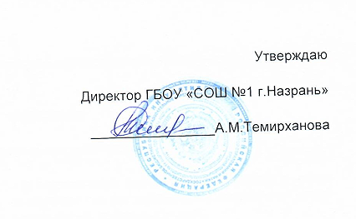

**ИНСТРУКЦИЯ №2**

**ДЕЙСТВИЯ ПРИ ЗАХВАТЕ ЗАЛОЖНИКОВ**

Любой человек по стечению обстоятельств может оказаться заложником у преступников. При этом преступники могут добиваться достижения политических целей, получения выкупа и т.п. Во всех случаях Ваша жизнь в этой ситуации может стать предметом торга для террористов. Захват может произойти в транспорте, учреждении, квартире, на улице.

Если вы оказались заложником, следует придерживаться следующих правил поведения:

1. Не допускайте действий, которые могут спровоцировать нападавших к применению оружия и привести к человеческим жертвам.

2. Переносите лишения, оскорбления и унижения, не смотрите в глаза преступникам, не ведите себя вызывающе.

3. При необходимости выполняйте требования преступников, не противоречьте им, не рискуйте жизнью окружающих и своей собственной, старайтесь не допускать истерик и паники.

4. На совершение любых действий (сесть, встать, попить, сходить в туалет) спрашивайте разрешение.

5. Если Вы ранены, постарайтесь не двигаться, этим вы сократите потерю крови.

Помните: Ваша основная цель - остаться в живых! Будьте внимательны, постарайтесь запомнить приметы преступников, отличительные черты их лиц, одежду, имена, клички, возможные шрамы и татуировки, особенности речи и манеры поведения, тематику разговоров и т.д.

Помните, что получив сообщение о вашем захвате, спецслужбы уже начали действовать и предпримут всё необходимое для вашего освобождения.

Во время проведения спецслужбами операции по вашему освобождению неукоснительно соблюдайте следующие правила:

1. Лежите на полу лицом вниз, голову закройте руками и не двигайтесь.

2. Ни в коем случае не бегите навстречу сотрудникам спецслужб или от них, так как они могут принять вас за преступника.

3. Если есть возможность, держитесь подальше от проемов дверей и окон.